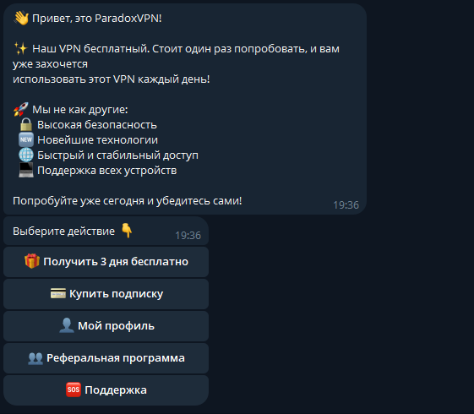

1. Бот магазина с подключенной оплатой через ЮКассу, админкой и интеграцией базы данных

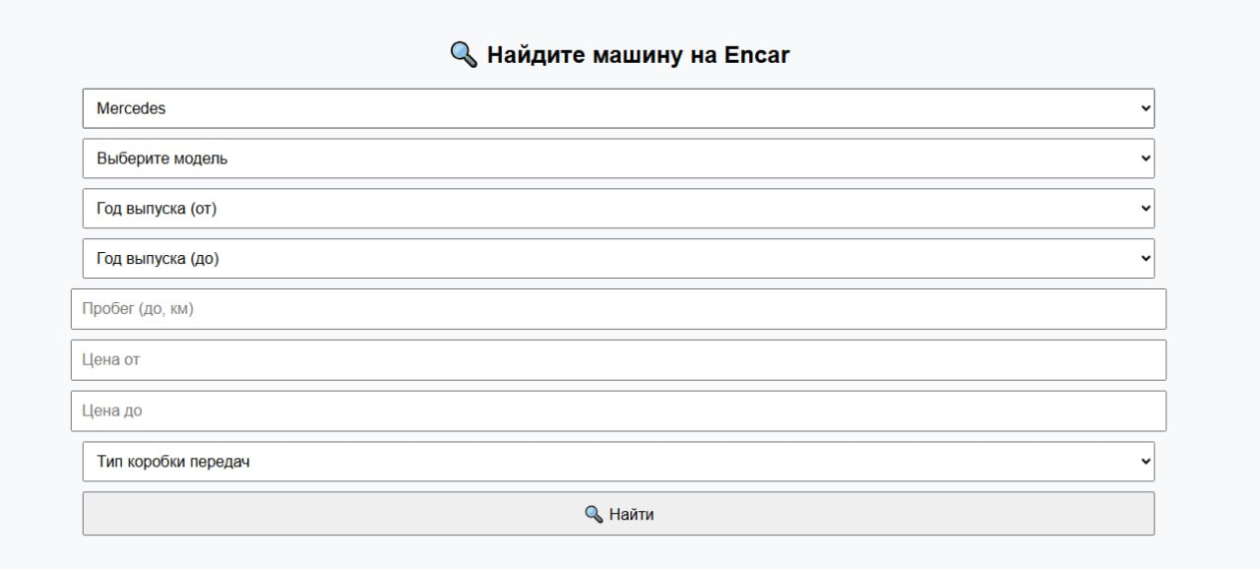

1. Парсер объявлений

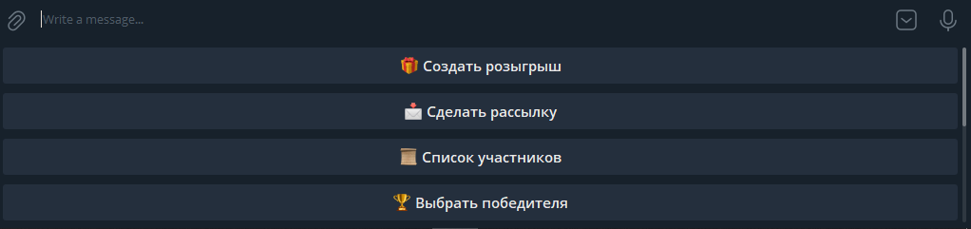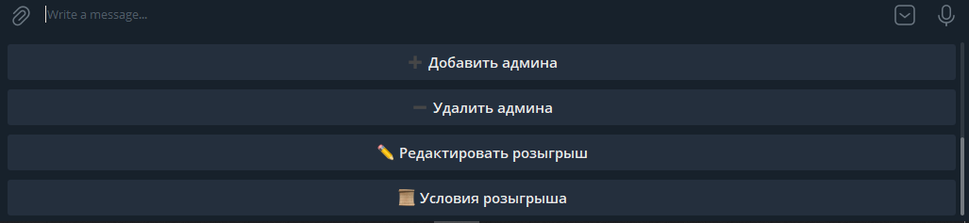

1. Бот для проведения розыгрышей, с админкой и настройкой розыгрыша

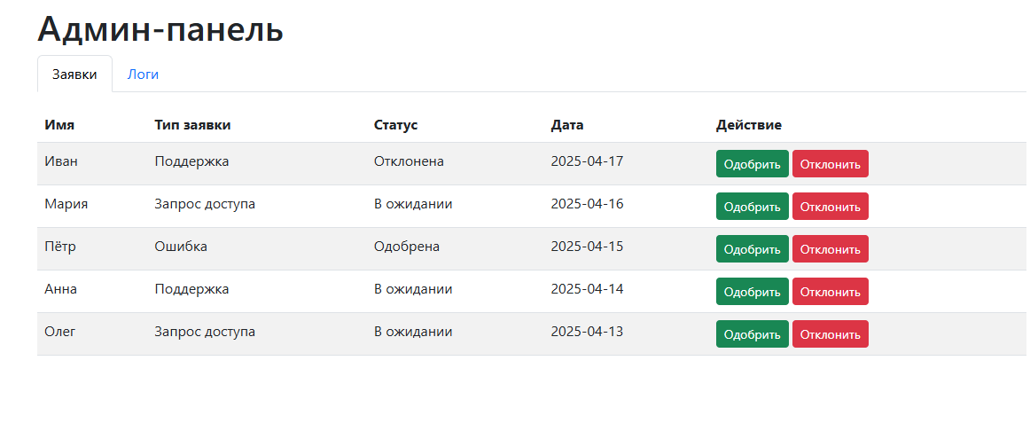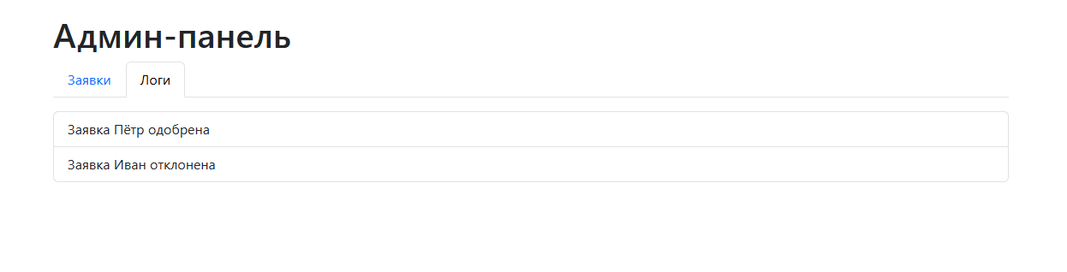

1. Пример админ панели

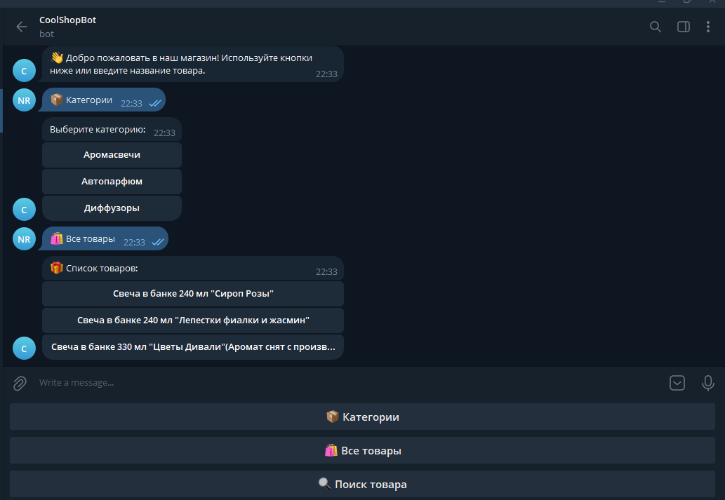5) Бот для магазина с подключением к базе данных и фильтрами по категориям

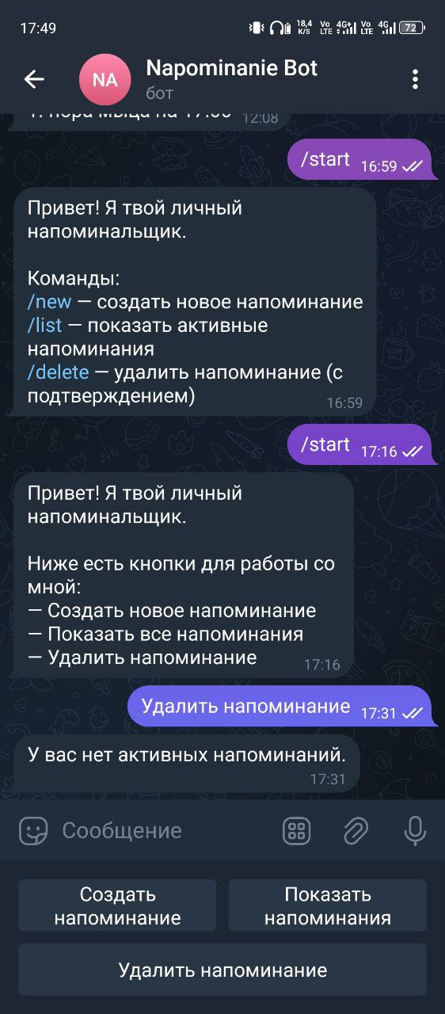

6) Бот с напоминаниями

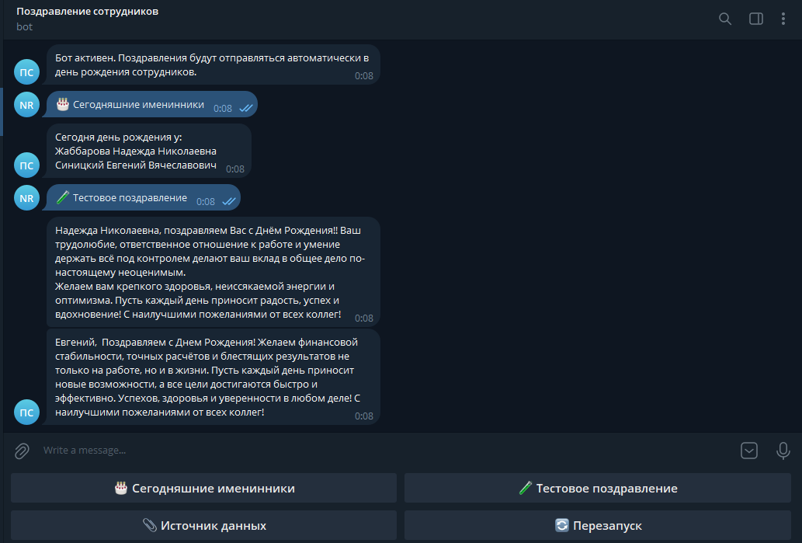

7) Бот для автоматических поздравлений, подключён к базе данных, загружает фотографии и текст, проверяет совпадение дат на наличие дней рождений